Az ókori Hellász földrajza

Elhelyezkedése;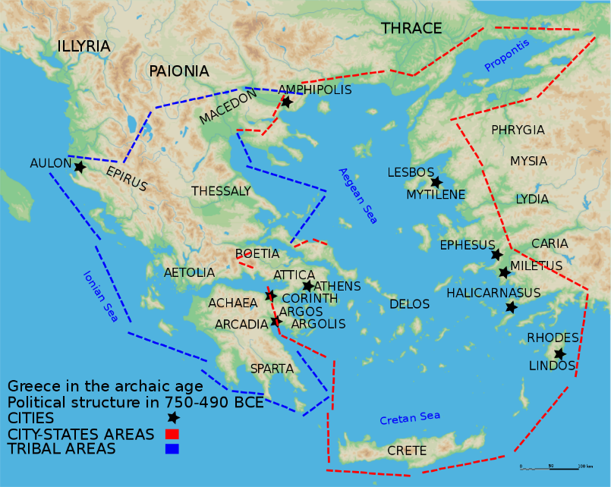

* A Balkán félsziget déli része
* Az Égei-tenger szigetvilága
* Kis Ázsia nyugati partvidéke

**A szárazföldjük;**

* Az ókori Görögország 75%-a hegységekből   
  állt
* Pl: Olümposz hegység,  
  mely a legmagasabb volt.
* Megnehezítette az utazást, de jó védelem volt.
* A termékeny völgyek Hellász 25%-át töltötték be ,melyeken éltek a hellének az úgynevezett poliszokban.(városállamok)

**Nevezetes városai:**

1. **Athén:**

* Államformája királyság, Kr. e. 800 körül arisztokratikus köztársaság
* Társadalmi rétegei: Arisztokrácia , démosz(köznép)
* Kr.e. 508 Kleiszthenész megteremtette a demokráciát

1. **Spárta:**

* Athén ellenfele volt
* Mégis közös volt ;

-A vallásuk(azaz hitviláguk)

- Kultúrájuk(Sport téren)

-Nyelvük(Görög nyelv)

1. **Olümpia:**
   * Hellász Déli részén helyezkedett el
   * Az ókori olümpiai játékoknak, az antivitás egyik legfontosabb sportversenyének helyszíne.

+Ötlet:

A görög táj földrajzi jellemzői:

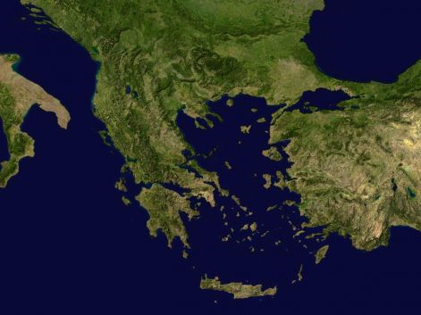

mediterrán éghajlat:

gabona, szőlő, olajbogyó, gyümölcsök,

juh, kecske,

- tagolt partvidék:

kikötőkben gazdag,

fejlett hajózás és kereskedelem,

- felszíne hegyvidéki jellegű:

ásványkincsekben gazdag,

folyókban szegény.